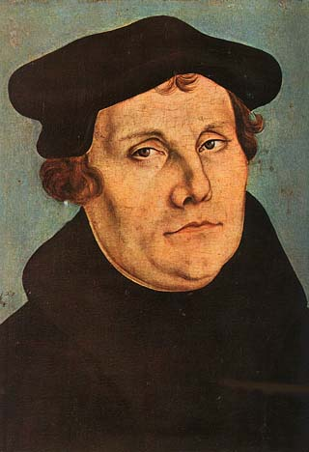
Martin Luther – Der Reformator

- Was erfahren wir über Luthers Familie und seinen Werdegang?

Geburt 1483 in Eisleben, 2. von 9 Kindern, strenge Erziehung, Vater Bergmann (wohlhabend), studierte Jura, wird Mönch, sein Vater wollte mehr…

- Luther war für viele eine sehr widersprüchliche Figur:

Ketzer oder Prophet?

Spalter oder Erneuerer der Kirche?

Gestörte Persönlichkeit oder relig. Genie?

- Wie denken die Gelehrten heute über Luther?

Sie anerkennen sein Genie.

- Wo schrieb Luther seine Anklagepunkte an die kath Kirche auf?

In den 95 Thesen

- Welche Erfindung half Luther bei der Verbreitung seiner Schriften?

Druckerpressen

- Revocare non posso: Was heisst das?
Ich kann nicht widerrufen.

- Welcher Papst war Luther noch freundlich gesinnt?
Leo X

- Wer war zu jener Zeit, als Luther nach Worms vorgeladen wurde, Kaiser?

Karl V

- Nach einer inszenierten Entführung zu seinem eigenen Schutz brachte am Luther an einen sicheren Ort und er nannte sich fortan anders. Erkläre:
Wartburg, Junker Jörg

- Was machte er dort?
Bibelübersetzung (neues Testament)

- Welcher Papst anerkannte die Wichtigkeit und Grösse von Luthers Werk rund 450 Jahre später?
Johannes Paul II

- Weshalb hatte Luther anfangs ein schwieriges, ja gestörtes Verhältnis zu Gott?

Er sah in ihm einen strengen Übervater; er erlebte ihn anfangs so wie seinen eigenen Vater. Er mit der Zeit fand er die Liebe und Güte zu Jesus.

- Wo und wann starb er?

1546 Eisleben

- Ergänze:

Sein Werk bedeutete ihm nichts Gott alles

In deine Hände Vater empfehle ich meinen Geist. Du hast mich erlöst.

